PROYECTO INTEGRADOR · LCDN · UNRC 2026-2
Observatorio de Datos para la Economía del Cuidado
El tema, lo que encontramos en los datos y lo que proponemos
Equipo: Omar Gutiérrez Escoto · Daniel Cureño Martínez · Alondra Danae Madrigal García
Universidad Nacional Rosario Castellanos · Licenciatura en Ciencia de Datos para el Negocio
Fecha: 25 de septiembre de 2026 (v5)
Nota de la versión 5 (25 de septiembre de 2026): agregamos la sección 12, Riesgos legales y gobernanza del cuidado, con la investigación de fraude, abuso e interdicción/tutela, y una nota sobre el Observatorio de Cuidados de INMUJERES en la sección 11. El resto del contenido no cambió respecto de la v4.
Estado: borrador pendiente de doble revisión. Las propuestas son de Omar y todavía no tienen la revisión de Daniel ni de Alondra Danae.

Cómo leer este documento
Cada cifra proviene de un notebook, un script o un archivo de resultados del proyecto, o de una fuente externa citada con su fecha de consulta. Ninguna cifra se generó al redactar este documento.
Toda afirmación lleva uno de tres niveles de evidencia:
- Confirmado: tiene fuente citable y fecha de consulta, y el equipo lo reprodujo.
- Probable: es una inferencia con base explícita; por ejemplo, una cifra nacional usada como contexto para la CDMX.
- Desconocido: no se ha podido verificar, y se dice así en lugar de convertirlo en supuesto.
Importante: la ENASIC 2022 es nacional. Sus cifras son confirmadas para el país y solo probables como contexto para la Ciudad de México; no sustentan conclusiones por alcaldía.

1. El tema: la economía del cuidado
La economía del cuidado es el trabajo que sostiene la vida diaria de quienes no pueden valerse por sí mismos. Casi todo ocurre dentro de los hogares, sin pago y sin registro. La idea que resume el punto de partida es simple: cuidar es masivo; pagar por cuidado es excepcional.
Indicador | Valor | Nivel
Personas de 15 años o más que cuidan a alguien | 32.0 % (31.7 millones) | Confirmado; reproduce el valor del INEGI
Personas de 15 a 60 años que serían cuidadoras si les pagaran | 40 % (45 % entre las mujeres) | Intención declarada, no oferta observada
Hogares con personas mayores o con discapacidad que contratan cuidado | ≈ 1 % | Precisión moderada; nacional
Fuente: ENASIC 2022 (INEGI), microdatos · notebook 03.

2. Planteamiento y pregunta de investigación
El tema fue asignado por la institución; el equipo lo delimitó así:
Pregunta: ¿dónde está el hueco entre la necesidad de cuidado y lo que se ofrece?
- A quién: personas mayores y personas con discapacidad que dependen de otras, y quienes las cuidan.
- Dónde: la Ciudad de México por alcaldía para la oferta; el país para la carga de cuidado.
- Para qué: un Observatorio que lo mida y un programa de innovación social derivado de lo que encuentre.
El proyecto partió de un supuesto: las familias no encuentran servicios de cuidado. Los datos no lo respaldan, como muestran los hallazgos 1 a 5.
Estado: objetivo candidato, pendiente de aprobación del equipo.

3. Marco de análisis: las 3R del cuidado
La política de cuidados suele organizarse con el marco de las «3R», formulado por la economista Diane Elson: reconocer, reducir y redistribuir el trabajo de cuidados no remunerado. La Organización Internacional del Trabajo lo amplió en 2018 a «5R», al agregar recompensar y representar a quienes cuidan de forma remunerada.
R | Qué significa | Pregunta que le hace al proyecto
Reconocer | Hacer visible el trabajo de cuidados: medirlo, contarlo y valorarlo como trabajo. | ¿Quién cuida, cuánto y con qué costo para su salud y su empleo?
Reducir | Disminuir la carga de cuidado de los hogares, sobre todo la más pesada, con servicios e infraestructura. | ¿Qué servicio reduce la carga de quien más cuida, y en qué formato lo acepta?
Redistribuir | Repartir el cuidado de forma más equitativa: entre mujeres y hombres dentro del hogar, y entre hogares, Estado, mercado y comunidad. | ¿Se puede repartir dentro del hogar, o solo hacia afuera?
Recompensar (5R) | Pagar de forma justa y con seguridad social a quienes cuidan por un salario. | ¿Cuánto se paga hoy y cuánto costaría pagar el piso legal?
Representar (5R) | Dar voz y organización a las personas cuidadoras en las decisiones que las afectan. | Sin datos en el proyecto: queda fuera del alcance.

3.1 Las 3R en la Ciudad de México
El Gobierno de la Ciudad de México usa una variante del marco —revalorar, redistribuir y reducir— para nombrar sus «Casas de las 3R». La primera abrió el 21 de mayo de 2025 y el plan es construir 200 en seis años. Ofrecen, en un mismo edificio, cuidado infantil, lavandería gratuita, comedor comunitario, cuidado de día para personas mayores y servicios para personas con discapacidad. El presupuesto 2026 solicitado para ellas es de 568 millones de pesos.
Para el proyecto: las Casas de las 3R, como el SIDECU, son servicios de establecimiento. El cuidado en casa, que es la modalidad que prefiere el 58 % (hallazgo 2), no tiene una línea propia. Ese es el hueco donde se ubica el programa.
Fuentes: El Financiero, 21 de mayo de 2025; OIT/Cinterfor, «La economía del cuidado». El presupuesto de 568 millones proviene de la solicitud reportada en prensa y está pendiente de contrastar con el decreto aprobado. La atribución del marco a Elson es la habitual en la literatura; la cita más localizable es Diane Elson, «Recognize, Reduce and Redistribute Unpaid Care Work: How to Close the Gender Gap», New Labour Forum (CUNY), 2017 — no 2008 como se indicaba antes (corregido el 24 de septiembre de 2026 tras verificarlo vía CIEP).

4. Nichos de la economía del cuidado
«Economía del cuidado» nombra un campo demasiado amplio para un Observatorio de un semestre. Por eso se distinguieron sus nichos y se eligió uno con criterios explícitos. Un nicho se define por quién recibe el cuidado y qué tipo de cuidado es, porque esa combinación determina qué datos existen y qué intervención es posible.

4.1 Cuáles son
Nicho | Quién recibe el cuidado | Qué se necesita medir
N1 · Primera infancia | Niñas y niños de 0 a 5 años | Cobertura de estancias y CENDI, jornada laboral de madres y padres, distancia al servicio
N2 · Edad escolar | Niñas y niños de 6 a 14 años | Horas de acompañamiento escolar, desfase entre horario escolar y laboral
N3 · Personas mayores dependientes | Personas de 60 y más con limitación funcional | Dependencia en actividades de la vida diaria, oferta residencial y domiciliaria, costo
N4 · Personas con discapacidad | Todas las edades, con discapacidad | Tipo y grado de apoyo requerido, servicios especializados disponibles
N5 · Enfermedad crónica o recuperación | Personas en tratamiento o convalecencia | Episodios, duración, articulación con el sistema de salud
N6 · Respiro para quien cuida | Personas cuidadoras no remuneradas | Carga horaria, desgaste, renuncia al empleo, salud de la persona cuidadora
N7 · Trabajo del hogar remunerado | Personas trabajadoras del hogar | Salario, formalidad, seguridad social, condiciones de trabajo
N8 · Formación y certificación | Personas que cuidan, pagadas o no | Oferta formativa, certificación, brecha de competencias

4.2 Criterios de selección
Se eligió por lo que los datos permiten afirmar, no por lo que resulta atractivo. Cada nicho se calificó con 0, 1 o 2 en seis criterios:
- C1 · microdatos públicos y reproducibles disponibles.
- C2 · posibilidad de desagregar por alcaldía o menos.
- C3 · necesidad declarada medida, no solo inferida de la demografía.
- C4 · oferta instalada medida o localizable.
- C5 · hueco de política pública documentado: que el nicho no esté ya cubierto por un programa.
- C6 · posibilidad de levantar dato propio en el piloto de práctica profesional.

4.3 Matriz de decisión
Nicho | C1 | C2 | C3 | C4 | C5 | C6 | Total | %
N1 · Primera infancia | 2 | 1 | 2 | 2 | 0 | 1 | 8 / 12 | 67 %
N2 · Edad escolar | 1 | 1 | 1 | 0 | 1 | 1 | 5 / 12 | 42 %
N3 · Personas mayores dependientes | 2 | 1 | 2 | 2 | 2 | 2 | 11 / 12 | 92 %
N4 · Personas con discapacidad | 2 | 2 | 2 | 1 | 2 | 2 | 11 / 12 | 92 %
N5 · Enfermedad crónica o recuperación * | 2 | 0 | 1 | 1 | 1 | 1 | 6 / 12 | 50 %
N6 · Respiro para quien cuida * | 2 | 0 | 2 | 1 | 2 | 2 | 9 / 12 | 75 %
N7 · Trabajo del hogar remunerado * | 2 | 0 | NA | NA | 1 | 1 | 4 / 8 | 50 %
N8 · Formación y certificación | 1 | 0 | 2 | 1 | 1 | 1 | 6 / 12 | 50 %
Escala: 0 = no cumple, 1 = cumple en parte, 2 = cumple, NA = el criterio no corresponde al nicho o no es el área que el Observatorio procesa. Como NA reduce el máximo posible, los nichos se comparan por porcentaje. * Calificación corregida el 24 de septiembre de 2026 (sección 4.4). Base: Documento integrado v0.2, sección 4.3.
Las calificaciones que más pesan en el resultado:
- N3 y N4 tienen 2 en C1 porque el equipo procesó los microdatos de la ENASIC con su diseño muestral y reprodujo cifras publicadas por el INEGI.
- N1 tiene 0 en C5 porque en noviembre de 2024 el Gobierno de la CDMX anunció como meta a seis años la construcción de 300 centros de cuidado infantil (junto con las 200 Casas de las 3R; Expansión Política, 15 de noviembre de 2024) — auditoría del 24 de septiembre de 2026: no se confirmó que la Ley del Sistema de Cuidados, aprobada en mayo de 2026, comprometa esto como obligación legal, y la cifra de 920.1 millones para primera infancia citada en una versión previa no se pudo localizar en ninguna fuente; ambos puntos quedan pendientes de verificar.
- N4 tiene 2 en C2 porque existe población con discapacidad por AGEB (Censo 2020) y el equipo tiene el archivo por alcaldía.
- N5, N6 y N7 tienen 0 en C2 porque ninguna fuente de sus poblaciones (ENASIC, ENSANUT, ENOE) es representativa por alcaldía.

4.4 Correcciones a la matriz (24 de septiembre de 2026)
Al revisar la matriz se encontró información que se había calificado mal. Se corrigió con el valor que corresponde a lo que existe; la versión anterior queda en el Documento integrado v0.2.
Nicho y criterio | Antes | Ahora | Por qué
N5 · C1 Microdatos | 0 | 2 | Existen microdatos públicos: la ENASIC 2022 incluye a la población enferma temporalmente que requirió cuidado, y la ENSANUT cubre enfermedades crónicas.
N5 · C3 Necesidad declarada | 1 | 1 | Se mantiene: la ENASIC mide la necesidad de cuidado por enfermedad temporal (recuperación), no por enfermedad crónica.
N5 · C4 Oferta localizable | 0 | 1 | El DENUE 05_2026 registra 7 establecimientos de «servicios de enfermería a domicilio» (SCIAN 621610) en la CDMX, y el catálogo CLUES ubica los establecimientos de salud.
N6 · C4 Oferta localizable | 0 | 1 | Hay oferta que funciona como respiro y se puede ubicar: los centros de día del DENUE y las Casas de las 3R, que dan cuidado de día a personas mayores.
N6 · C5 Hueco de política | 1 | 2 | El programa «Ciudad que cuida a las personas cuidadoras» tiene 7.3 millones de pesos frente a 568 millones de las Casas de las 3R: el hueco está documentado.
N7 · C1 Microdatos | 1 | 2 | La ENOE publica microdatos trimestrales que permiten identificar a las personas trabajadoras del hogar por ocupación.
N7 · C3 y C4 | 1 y 0 | NA | Preguntan por necesidad declarada y oferta instalada de quien recibe cuidado; N7 trata de quien trabaja cuidando, así que el criterio no le corresponde.
N7 · C5 Hueco de política | 2 | 1 | La reforma a la Ley del Seguro Social (DOF, 16 de noviembre de 2022) ya regula la afiliación obligatoria de las trabajadoras del hogar al IMSS: el hueco está cubierto en parte.

Con las correcciones, N3 y N4 siguen arriba (92 %), pero N6 sube de 7 a 9 puntos (75 %) y queda en tercer lugar, por encima de N1 (67 %). N5 sube de 3 a 6 puntos (50 %) y N7 queda en 50 % sobre los cuatro criterios que le aplican.

4.5 Nicho elegido
Nicho de trabajo: cuidado de personas mayores con dependencia funcional y de personas con discapacidad, con énfasis en la modalidad domiciliaria, en la Ciudad de México (N3 + N4).
Se trabajan juntos porque la fuente principal los trata juntos: la ENASIC define el universo de hogares con necesidad como los que tienen una persona con discapacidad o de 60 años y más. Las razones de la elección:
- Es el único nicho con necesidad declarada medida: si se buscó un servicio, por qué no, dónde se preferiría el cuidado y a qué precio se contrata.
- La modalidad preferida está medida y es clara: 58 % querría el cuidado en casa y menos del 5 % en una institución.
- Tiene un hueco de política documentado: ni el SIDECU ni las Casas de las 3R tienen una línea de cuidado domiciliario.
- Permite levantar dato propio en el piloto: por qué un hogar concreto no contrata cuidado en casa.

4.6 Qué queda fuera
Dejar un nicho fuera significa que el Observatorio no podrá afirmar nada propio sobre él: ni sobre cuidado infantil, ni sobre la carga de las personas cuidadoras a nivel territorial, ni sobre las condiciones del trabajo del hogar en la CDMX. Cualquier mención a esos temas será cita de otra fuente.
Tensión por resolver: los hallazgos empujaron la propuesta hacia la persona cuidadora de alta intensidad (hallazgo 3), que es la población del nicho N6. Con la matriz corregida, N6 es el tercer nicho (75 %) y solo lo frena la falta de datos por alcaldía. El equipo debe decidir si N6 pasa a ser una dimensión explícita del nicho elegido. Además, N3 y N4 empatan y las calificaciones siguen sin doble revisión.

5. Fuentes de datos
Se trabajó con cuatro fuentes; cada una tiene un límite que condiciona lo que se puede afirmar.
Fuente | Escala | Permite | No permite
ENASIC 2022 | Nacional | Saber quién cuida, cuánto, qué necesita y por qué no busca ayuda | Conclusiones por alcaldía ni tendencias: es la primera edición
DENUE 05_2026 | CDMX | Contar establecimientos de cuidado por alcaldía | Conocer su capacidad, horario o personal
Censo y CSV de capacidad | CDMX | Población 60+ y plazas residenciales por alcaldía | Fechar ni atribuir dos de los archivos
Anexo 31 y SIDECU | Federal | Gasto público y directorio nacional de centros | Medir el cuidado en casa, que no tiene establecimiento

La ENASIC se analizó con factores de expansión, estratos (EST_DIS) y conglomerados (UPM_DIS); cada estimación lleva su precisión según el coeficiente de variación del INEGI: alta por debajo de 15 %, moderada de 15 a 30 %, baja desde 30 %.

6. Hallazgos

Hallazgo 1. Casi nadie busca servicios, y no por falta de información
Solo 3.0 % de las personas cuidadoras buscó servicios de cuidado (precisión alta), y apenas 0.9 % no lo hizo porque no sabe que existen (precisión moderada). Entre quienes cuidan a una persona mayor o con discapacidad y no buscaron, la mayoría dice que no tuvo necesidad o que el propio hogar cuida.
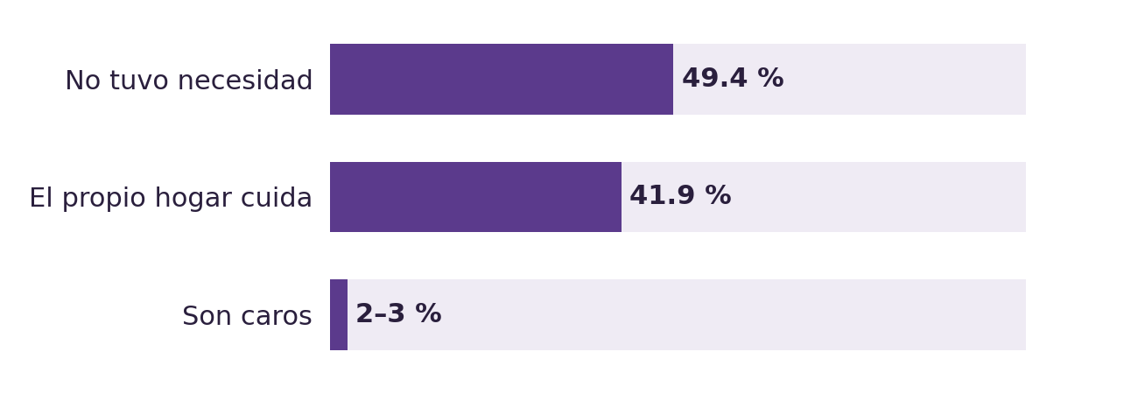
Figura 1. Razones para no buscar servicios de cuidado. Fuente: microdatos ENASIC 2022, notebooks 03 y 07. «Son caros» tiene precisión baja y se muestra como rango.
Lectura: si la barrera fuera la información, desconocer los servicios pesaría mucho más que 0.9 %. Un buscador de servicios no resuelve el problema medido.

Hallazgo 2. Lo que se pide es apoyo en casa, no residencias
La necesidad declarada es de enfermería o de una persona cuidadora, no de una residencia. Además, 58 % preferiría el cuidado en casa si contratara, y menos del 5 % en una institución.
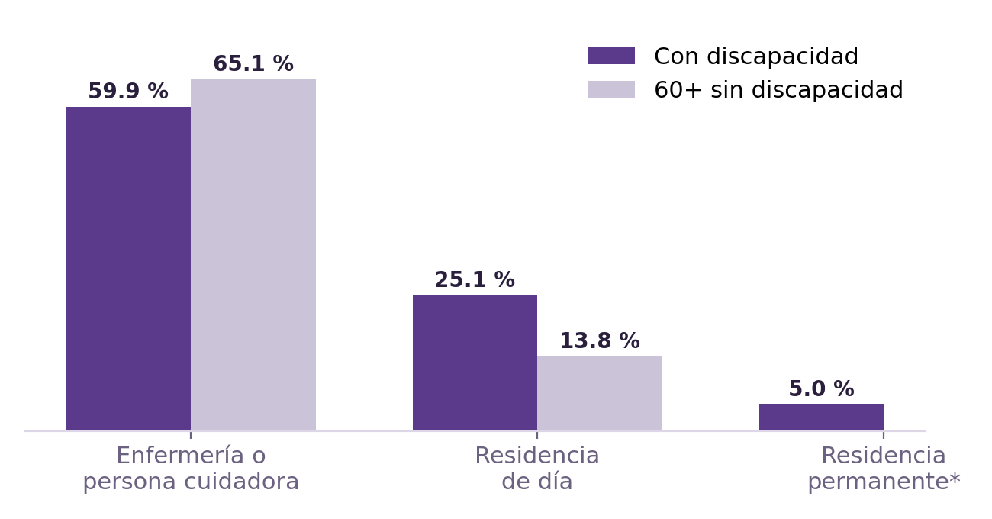
Figura 2. Tipo de apoyo que se necesita. *Residencia permanente: 5.0 % en total, sin desglose por grupo. Fuente: ENASIC 2022, presentación de resultados del INEGI (25 feb 2025); notebook 03.
Consecuencia: un faltante de plazas residenciales (hallazgo 6) no basta para justificar abrir residencias.

Hallazgo 3. La carga que no se nombra
Decir «no tuve necesidad» casi no cambia con la intensidad del cuidado, pero el daño declarado sí: con 40 horas o más a la semana, 70.5 % declara algún daño a su salud o a su trabajo, frente a 42.6 % con menos de 20 horas. La salud física deteriorada pasa de 9.3 % a 31.4 %.
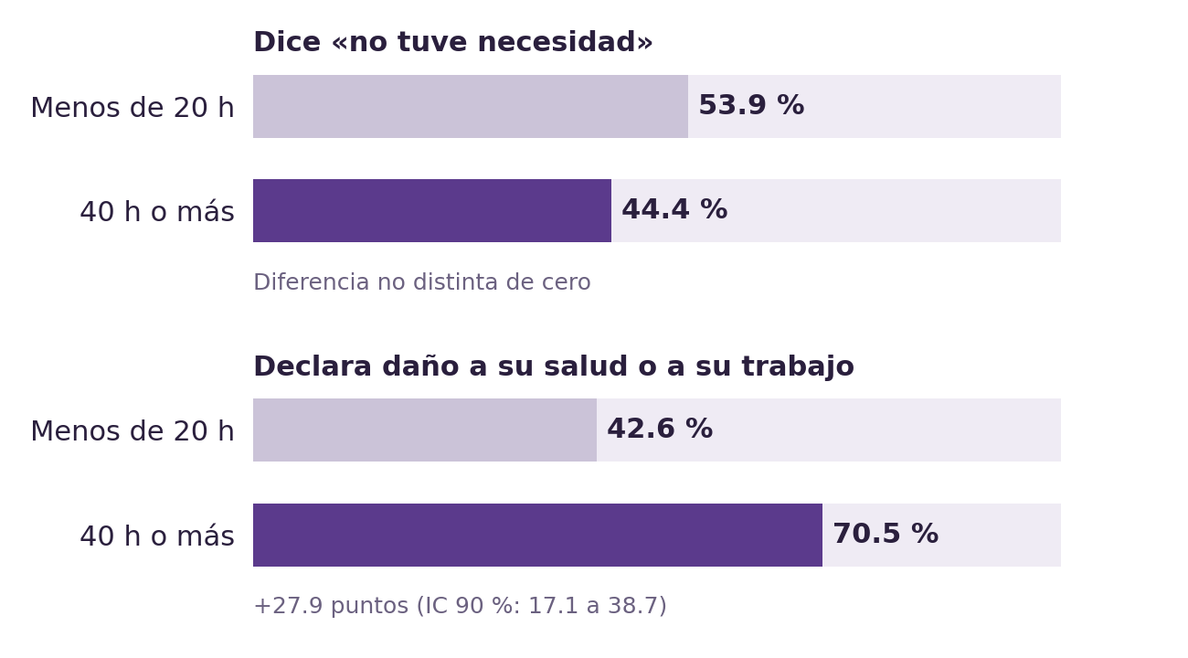
Figura 3. Necesidad y daño declarados según horas de cuidado a la semana. Fuente: Analysis/07_enasic_necesidad_vs_norma.ipynb, factor FAC_CUI.
Grupo del problema: 12.5 % de quienes cuidan dedica 40 horas o más, dice «no tuve necesidad» y declara daño: unas 0.78 millones de personas en el país. Es el hallazgo central del proyecto.
Límite: la pregunta P6.45 pregunta por lugares, así que «no tuve necesidad» puede significar «no necesito un lugar» y no «no necesito apoyo». Los daños son autodeclarados y no prueban que un servicio los evitaría.

Hallazgo 4. La norma familiar domina, pero deja una puerta
La familia se asume como responsable del cuidado, pero una de cada tres personas acepta apoyo «solo unas horas al día». De quienes rechazan una residencia, 25.3 % dice que «tratan mal a las personas»; quienes aceptarían una institución piden, en ese orden, personal capacitado, buen trato y precio (cifras citadas en una versión previa como 76.0 %, 59.3 % y 10.3 % no se localizaron en los archivos de datos del proyecto durante la auditoría del 24 de septiembre de 2026 — pendientes de verificar su fuente).
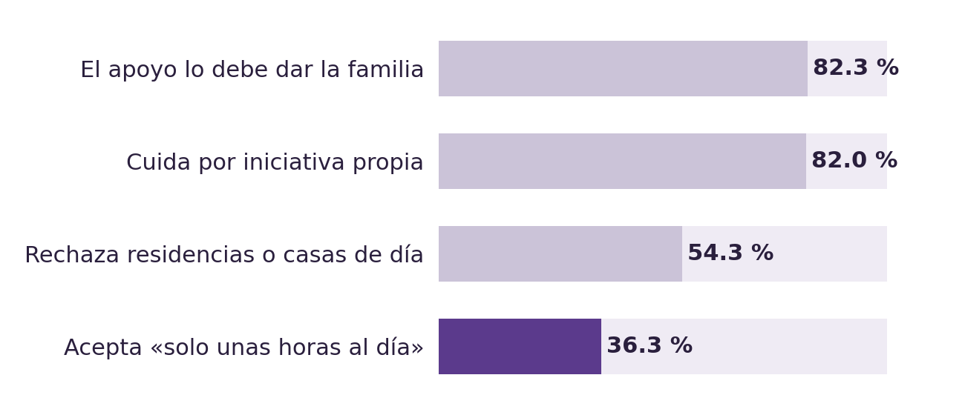
Figura 4. Opiniones sobre quién debe cuidar. Fuente: ENASIC 2022, preguntas P7.7, P6.38 y P7.8; notebook 07.
Lectura: el relevo por horas encaja con la norma familiar en lugar de competir con ella. Que la norma sea fuerte no demuestra que sea la causa de que no se contrate; es la explicación con más respaldo directo.

Hallazgo 5. Los hogares que sí pueden pagar contratan limpieza, no cuidado
Del quintil de ingreso más bajo al más alto, contratar trabajo doméstico se multiplica por 7.6 y contratar cuidado solo por 2.7. El precio no parece ser la barrera principal. (Corregido el 24 de septiembre de 2026: la razón correcta es 2.61/0.96 = 2.7, no 2.6 — el mismo tipo de error ya corregido antes en el Documento Integrado.)
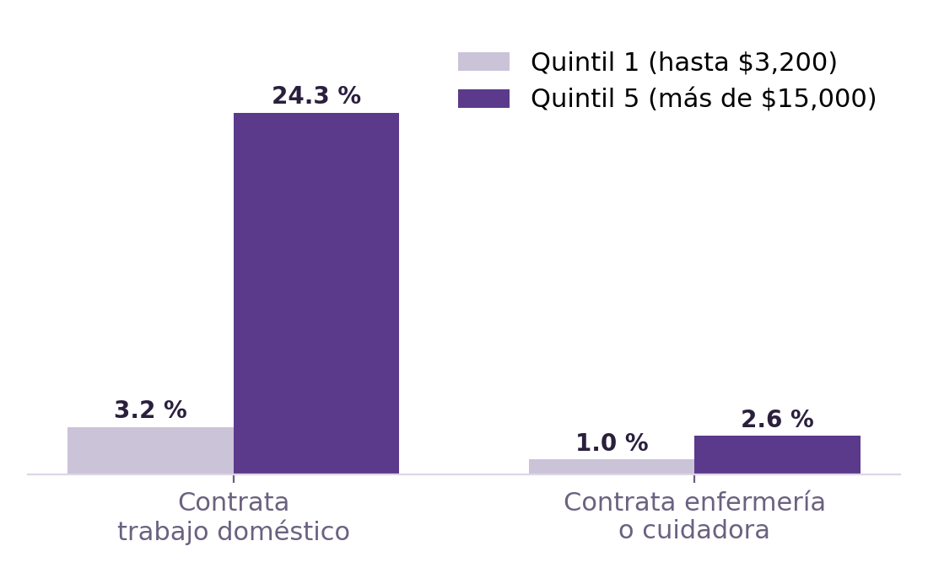
Figura 5. Contratación por quintil de ingreso. Fuente: ENASIC 2022; script 04.
Cautela: la razón de 2.7 se apoya en una tasa de contratación de cuidado en Q5 de apenas 2.6 %, que sale de pocos casos (CV de 46 %; IC al 90 %: 0.6 % a 4.6 %), así que la razón también es imprecisa. No prueba que el precio sea irrelevante: 40 horas semanales al salario mínimo cuestan $7,414 al mes ($9,046 con IMSS e Infonavit), y solo 5.3 % de los hogares con necesidad podría pagarlo sin rebasar el 20 % de su ingreso.

Hallazgo 6. En el oriente de la ciudad faltan plazas, pero la demanda no es de plazas
Iztapalapa concentra cerca del 18 % de la población de 60 años o más de la CDMX y menos del 1 % de las plazas residenciales privadas. Iztacalco, Iztapalapa y Gustavo A. Madero tienen menos de la mitad de las plazas que les tocarían por su población, con tres formas distintas de medir la necesidad.
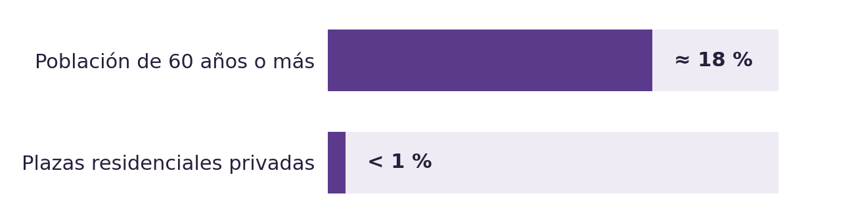
Figura 6. Iztapalapa: su peso en la ciudad. Fuente: CSV de capacidad y de población 60+; notebooks 01 y 02.
Además, la correlación entre número de asilos y número de plazas por alcaldía es de 0.27 (Spearman, n = 12): contar establecimientos no mide capacidad.
Nivel: probable. El CSV de capacidad no tiene productor ni año documentados, y no se sabe si cuatro alcaldías valen cero o son dato faltante.

Hallazgo 7. Casi la mitad de los «centros de día» registrados son espacios recreativos
De 126 centros de día para personas mayores en el DENUE, 59 se llaman club, grupo o casa del adulto mayor: la clasificación económica no distingue cuidado de recreación, así que contar centros sobrestima la oferta. En el núcleo de cuidado, 49 de 235 establecimientos tienen un nombre que no indica cuidado y esperan revisión manual.
Esos espacios ya existen y podrían alojar relevo por horas, pero hoy se desconoce su capacidad, horario y personal. SIDECU y el Mapa de Cuidados podrían aportarlos.
Fuente: DENUE 05_2026 CDMX; Analysis/01_denue_oferta_cuidado.ipynb.

Hallazgo 8. El gasto federal en cuidados ya existe y se concentra en transferencias
Indicador | Valor | Nivel
Anexo Transversal 31, PPEF 2026 | 466,675 millones de pesos (1.2 % del PIB) | Confirmado contra el documento oficial
Pensiones del Bienestar dentro del anexo | 166,136 millones (36 %) | Análisis de Fundar y CIEP
Centros públicos en SIDECU | ≈ 118,618 | Por verificar en la plataforma
Secretaría de las Mujeres | 2,140 millones (< 0.5 % del anexo) | Cifra de Fundar, por confirmar

El anexo no es dinero nuevo: reclasifica 47 programas de 27 instituciones que ya existían. SIDECU ya funciona como directorio nacional de centros, pero sus cinco categorías son establecimientos: el cuidado en casa no aparece.
Fuente: cuidados.mujeres.gob.mx (consulta 23 sept 2026); Fundar; CIEP; prensa especializada.

Hallazgo 9. La pobreza municipal baja con la edad, pero no es indicador de cuidado (CONEVAL, exploratorio)
CONEVAL publica pobreza por grupos poblacionales a escala municipal para 2010, 2015 y 2020, con nueve grupos (mujeres, hombres, niñas y niños de 0 a 14 años, jóvenes, personas adultas, personas adultas mayores, población indígena, población rural y población urbana). Para las 16 alcaldías de la CDMX en 2020, la pobreza baja de forma monótona con la edad en las 16 alcaldías: niñas y niños (43.0 % promedio) > jóvenes (35.3 %) > personas adultas (29.1 %) > personas adultas mayores (22.9 %). La razón entre niñez y personas mayores va de 1.41 (Milpa Alta) a 2.62 (Cuauhtémoc).
Fuente: CONEVAL, Pobreza por grupos poblacionales a escala municipal 2010, 2015 y 2020; Analysis/09_coneval_pobreza_grupos_municipal.ipynb (ampliado el 24 de septiembre de 2026 de una sola población — personas de 65 años o más con discapacidad — a las nueve disponibles, a solicitud explícita del equipo).
Cautela: población indígena (54.2 % promedio) y población rural (54.5 %, con cobertura parcial) tienen la pobreza más alta, pero también la peor precisión: 37.5 % y 52.4 % de sus celdas son poco o nada confiables según el criterio de CONEVAL, frente a 27.6 % en el conjunto de las nueve poblaciones (893 de 3,240 celdas posibles). La hoja de población rural solo cubre 7 de las 16 alcaldías; las 9 restantes no tienen el dato — no valen cero, es una diferencia que CONEVAL no explica y que probablemente responde a población rural insuficiente para estimar en esas alcaldías.
Qué NO dice esto: la pobreza por alcaldía no es un indicador de necesidad de cuidado. No cumple los cuatro criterios de compatibilidad que el proyecto exige entre oferta y necesidad (población objetivo, territorio, unidad de medida, periodo de referencia), así que no valida ni descarta el nicho elegido (N3 y N4); es contexto de vulnerabilidad económica, no evidencia de necesidad de cuidado. Tampoco es una serie histórica para la CDMX por alcaldía: es la primera vez que se construye esta comparación entre las nueve poblaciones para el proyecto.
Nivel: probable. Es una comparación entre grupos en un solo corte (2020), no una serie temporal; las cifras de CONEVAL traen su propia precisión documentada celda por celda. Pendiente de doble revisión.

7. Síntesis: lo que cambió
Creíamos | Encontramos
Las familias no encuentran servicios de cuidado. | Quien cuida mucho no nombra su carga como necesidad; la familia se asume responsable, pero acepta apoyo por horas si hay confianza.

Por eso el problema se replantea como uno de tres cosas:
- Detección: la cuidadora no busca; hay que encontrarla (hallazgos 1 y 3).
- Formato: horas de relevo, no residencias (hallazgos 2 y 4).
- Confianza: personal capacitado y buen trato antes que precio (hallazgos 4 y 5).
Lectura del equipo: no es un problema de información ni solo de precio. Todos los hallazgos que sostienen esta síntesis son nacionales y probables para la CDMX; hay que probarla en el piloto.

8. Propuesta de programa
Relevo por horas para la persona cuidadora de alta intensidad, en tres pasos:
Paso | Qué hace | Hallazgo que lo sostiene
1. Detectar | Encontrar a la cuidadora desde una institución (salud, DIF, escuela) con tres preguntas: horas semanales, si ayuda en actividades básicas y si declara daño. | 1 y 3: no busca servicios
2. Relevar | Ofrecer unas horas de cuidado a la semana como complemento de la familia, en casa o en espacios que ya existen. | 2, 4 y 7: se acepta el apoyo por horas
3. Garantizar calidad | Cuidadoras con certificación CONOCER, ya presupuestada en el Anexo 31, y un estándar de trato comprobable. | 4: se pide personal capacitado y buen trato

Grupo objetivo: unas 0.78 millones de personas en el país (12.5 % de quienes cuidan).
Riesgo: ANA Care consiguió 32 acreditaciones CONOCER contra una meta de 90; la certificación puede ser el cuello de botella.

8.1 El programa frente a las 3R
R | Qué dicen los datos | Qué hace el programa | Qué falta
Reconocer | La carga intensa no se nombra como necesidad, pero deja daño (hallazgo 3). | Detecta a la cuidadora desde una institución y registra su carga. | Una pregunta que separe «no necesito un lugar» de «no necesito apoyo».
Reducir | Se acepta apoyo por horas, no residencias (hallazgos 2 y 4). | Relevo por horas en casa o en espacios existentes. | Capacidad real de los centros de día y de las Casas de las 3R.
Redistribuir | La familia se asume responsable; 82.3 % dice que el apoyo debe darlo la familia. | Relevo externo como complemento de la familia, no como sustituto. | Medir si hay adultos en el hogar que no cuidan (redistribución interna).
Recompensar | Cerca de la mitad de los arreglos pagados está al nivel del salario mínimo profesional o por debajo. | Pago al piso legal y certificación CONOCER. | Quién paga: el costo no cabe en el presupuesto de la ciudad.

9. La plataforma
El problema prototípico exige dos perfiles funcionales y un modelo de emparejamiento. Cada perfil se sostiene en un hallazgo:
Perfil | Cómo funciona | Base en los datos
«Necesito cuidado» | Entra por la detección institucional, no por una búsqueda; pide horas de relevo, no un lugar; ve la certificación y el historial de trato de quien la atiende. | Hallazgos 1 a 4
«Puedo cuidar» | Se registra, se certifica y declara sus horarios. | 40 % cuidaría si le pagaran y 95 % de ellas se capacitaría; 68.4 % de las cuidadoras que quieren trabajar no tiene quién cuide por ellas

El emparejamiento cruza horas requeridas con cuidadoras certificadas y cercanas. No es un directorio: ese ya existe a escala nacional (SIDECU). La oferta latente es intención declarada; el piloto debe medir cuánta se convierte en disposición real.

10. Costo y escala
Escenario: subsidiar media jornada de cuidado al 25 % de los hogares con necesidad cuesta $936 por hogar al mes.
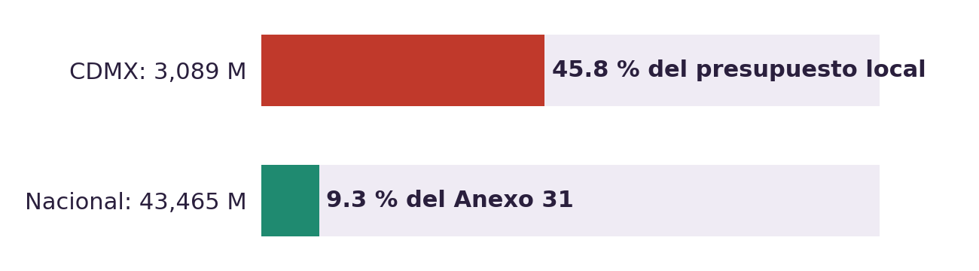
Figura 7. Costo anual del subsidio frente al presupuesto de referencia. Fuente: script 06; Anexo 31, PPEF 2026; presupuesto de cuidados solicitado por la CDMX (6,748 millones).
Conclusión: un subsidio amplio no cabe en el presupuesto de la ciudad. Si hay subsidio, se focaliza en el grupo de alta intensidad y se discute a escala federal. Es un escenario de costo, no una estimación de impacto; el interlocutor del programa sigue sin decidirse.

11. Lo que falta probar
Pregunta | Cómo se responde
¿Qué significa «no tuve necesidad»? | Agregar al piloto una pregunta que separe «no necesito un lugar» de «no necesito apoyo».
¿Se puede redistribuir el cuidado dentro del hogar? | Medir cuántas cuidadoras de 40 horas o más viven con adultos que no cuidan, con los microdatos de la ENASIC que ya tenemos.
¿La intención de cuidar se vuelve oferta? | Medir cuántas personas del 40 % que cuidaría por pago se capacitan y aceptan un turno.
¿Los hallazgos valen para la CDMX? | Todo lo de la ENASIC es nacional; el piloto sería la primera medición local.

Faltan además: la sede del piloto, las fichas de fuente de SIDECU y del Mapa de Cuidados, y documentar el origen de los CSV de capacidad y de población 60+. Mientras no haya sede confirmada, ninguna alcaldía es supuesto del proyecto.
Revisamos también el Observatorio de Cuidados de INMUJERES (OCU, observatoriodecuidados.inmujeres.gob.mx), que declara 374 indicadores nacionales, estatales y municipales, incluida una “tasa de demanda potencial para personas mayores” a nivel municipal. No lo citamos como hallazgo: no localizamos la metodología de esa tasa, sus indicadores de establecimientos usan el mismo DENUE con los problemas que ya documentamos en el hallazgo 7, y sus cifras de pobreza y marginación son la misma fuente CONEVAL/CONAPO que ya obtuvimos directo del productor con mejor trazabilidad (hallazgo 9). Queda como fuente candidata, pendiente de ficha: si conseguimos la metodología de la tasa de demanda potencial y confirmamos que es descargable, sería el primer indicador de necesidad territorial que cumple la regla de compatibilidad oferta-necesidad que hoy ningún par cumple.

12. Riesgos legales y gobernanza del cuidado: fraude, abuso e interdicción/tutela
Trabajamos con personas mayores y personas en situación de dependencia, una población que el propio planteamiento institucional ya identifica como vulnerable. El documento de riesgos que Daniel preparó el 18 de septiembre justificaba la verificación de personas cuidadoras citando 863 casos de maltrato a personas mayores en la CDMX (2020); en nuestra revisión del 20 de septiembre ya habíamos señalado que esa violencia registrada es mayoritariamente familiar, así que no sostenía por sí sola el riesgo de terceros que se usaba para justificar la plataforma. A partir de una pregunta sobre la película I Care a Lot —donde un tercero profesional se apodera del patrimonio de una persona mayor explotando el sistema de tutela legal— investigamos con más rigor cuatro preguntas: qué tipos de fraude y abuso existen realmente en el entorno del cuidado a personas mayores en México, quién los comete típicamente, si la figura de interdicción/tutela es explotable en México como en la película, y qué implica esto para el diseño de nuestra plataforma y de nuestro protocolo de gobernanza de datos.

12.1 Cuatro categorías de riesgo que no promediamos
Encontramos que “fraude en el cuidado” no es una sola categoría de riesgo. Agrupar los cuatro fenómenos siguientes bajo una sola cifra o una sola narrativa produce conclusiones equivocadas sobre quién es la amenaza real para nuestra plataforma.
Categoría | Quién lo comete típicamente | Nivel de evidencia
1. Abuso / control patrimonial cotidiano | Familiar o persona cuidadora cercana | Probable-confirmado (con sesgo de denuncia)
2. Estafa dirigida (p. ej. “pensionazo”) | Tercero desconocido | Confirmado
3. Fraude institucional en programas de cuidado subsidiados | Operador del programa con incentivo económico | Confirmado (evidencia de cuidado infantil, no de personas mayores)
4. Interdicción/tutela explotada por un tercero profesional (trama de la película) | Tercero profesional | Desconocido en México — no localizamos evidencia empírica

12.2 Categoría 1 — Abuso patrimonial cotidiano: el riesgo mejor documentado, y es familiar
En la CDMX, el Consejo Ciudadano registró 7,821 atenciones por maltrato a personas mayores entre enero de 2019 y julio de 2023 (66% contra mujeres, 34% contra hombres; el maltrato psicológico es el tipo más frecuente, con 28.1%). La nota que reporta esta cifra señala explícitamente que “la mayor parte de las veces son familiares los victimarios”, por dependencia de cuidado, aislamiento social o deterioro cognitivo de la víctima (La Silla Rota, consultado el 25 de septiembre de 2026).
Una cifra que circula en medios mexicanos —97% del maltrato proviene de familiares (Consejo Ciudadano)— no tiene, hasta donde pudimos rastrear, un estudio primario con metodología publicada que la respalde: el artículo que la reporta la atribuye a un vocero, sin dar la fuente de datos original. La dejamos como probable, no como confirmada, siguiendo nuestra propia regla de evidencia.
El estudio con metodología más sólida que localizamos es de la Keck School of Medicine (USC): un análisis de aproximadamente 2,000 llamadas al National Center on Elder Abuse de Estados Unidos (agosto de 2014 a junio de 2017). De las llamadas con relación identificada, cerca del 48% involucraban a familiares, y el 61.8% del abuso cometido por familiares fue de naturaleza financiera. El propio estudio declara una limitación importante: sesgo de selección, porque solo incluye a personas que llamaron proactivamente a denunciar.

12.3 Categoría 2 — Estafas dirigidas por terceros: un fenómeno activo y distinto
A diferencia del abuso cotidiano, las estafas dirigidas a personas mayores en México sí están claramente documentadas como obra de terceros ajenos a la familia. La modalidad activa en 2026 es el “pensionazo”: defraudadores que se hacen pasar por gestores de pensiones del IMSS, contactan por redes sociales (33% Facebook) o por teléfono (24%), y logran transferencias de entre $4,000 y $70,000 pesos —81% de las víctimas paga bajo el pretexto de un trámite. El 21% de los reportes de actividad delictiva contra personas mayores ya ocurre en línea, según el Consejo Ciudadano de la Ciudad de México, que reporta 111,182 atenciones a personas mayores en seis años en su reporte “Vivir con Dignidad”.
Esta categoría sí corresponde estructuralmente al tipo de amenaza que una plataforma con terceros (perfil “Puedo cuidar”) necesita mitigar: personas ajenas a la familia que se hacen pasar por alguien de confianza para obtener dinero o acceso.

12.4 Categoría 3 — Fraude institucional en programas de cuidado subsidiados: un paralelo, no un dato de personas mayores
En 2019 se documentó que el programa de Estancias Infantiles (cuidado a la primera infancia, no a personas mayores) reportaba más de 80,000 “niños fantasma” — registrados en el padrón pero no encontrados en las supervisiones. De 9,582 estancias supervisadas, 40% presentaba riesgo total y debía cerrar; solo 30% cumplía los estándares. Se detectaron traslapes indebidos con derechohabiencia IMSS/ISSSTE (27,242 y 77,000 casos respectivamente) y beneficios duplicados con el programa Prospera (Forbes México, Expansión Política).
Incluimos este caso como paralelo estructural, no como evidencia sobre personas mayores: muestra que cuando un programa de cuidado subsidiado no verifica adecuadamente a sus operadores, el fraude lo comete un tercero con incentivo económico dentro del propio sistema — un riesgo distinto tanto del abuso familiar como de la estafa externa, y directamente relevante si nuestro programa llega a operar con subsidio público.

12.5 Categoría 4 — Interdicción/tutela explotada por un tercero: la trama de la película, puesta a prueba
Esta es la categoría que motivó la pregunta original, y en la que aplicamos el mayor rigor: no nos quedamos con resúmenes de buscador, leímos directamente tres artículos académicos completos antes de afirmar nada.
Gutiérrez Juárez et al., “La evolución de la interdicción en México como figura jurídica de vulneración a las personas con discapacidad” (Revista de Derecho Privado, UNAM), analiza cinco amparos de la SCJN (2013-2021) centrados en violaciones procesales (derecho de audiencia, representación), no en fraude patrimonial. Identifica a las madres como las tutoras más comunes, y aclara textualmente que “en la mayoría de los casos no se presentan problemas de maltrato”.
SciELO, “El estado de interdicción: la incapacidad de gobernarse a sí mismo”: la única mención de despojo patrimonial en las tres fuentes revisadas es histórica, del siglo XIX (“servía para despojar de sus bienes a algún familiar que resultara incómodo”), no un dato contemporáneo medido.
Lara Chagoyán, Isonomía No. 42: analiza la metodología constitucional que usó la SCJN en el caso “Asperger” (amparo 159/2013); no aborda abuso patrimonial en absoluto.
Conclusión honesta: la pregunta ¿quién defrauda bajo interdicción en México, familiares o terceros? queda, con la evidencia académica disponible, genuinamente desconocida — ninguna de las tres fuentes se propuso medirlo. No encontramos, en ninguna fuente mexicana consultada, una industria de tutores profesionales sin vínculo familiar que litigue para lucrar con el patrimonio de personas mayores, a diferencia de Estados Unidos, donde sí existen casos documentados por la American Bar Association y por prensa de investigación. Lo que sí está bien establecido en la literatura es un argumento distinto: que el diseño mismo de la interdicción —la sustitución total de la voluntad de la persona, sin importar quién sea el tutor— es la causa estructural de vulnerabilidad, independientemente del perfil de quien abusa.
México ya actuó sobre este riesgo estructural: eliminó la interdicción/tutela sustitutiva para personas adultas, sustituyéndola por un sistema de apoyos y salvaguardias (toma de decisiones asistida), a nivel nacional mediante el Código Nacional de Procedimientos Civiles y Familiares (2023, reconocido por la CIDH/OEA como un avance de derechos humanos) y en la CDMX mediante una reforma al Código Civil aprobada el 22 de agosto de 2024, vigente de forma gradual desde el 2 de diciembre de 2024. El motivo que declaró el legislador es explícito: los “sistemas de sustitución de la voluntad... dan lugar a múltiples abusos y violación a derechos fundamentales”. El propio Estado mexicano reconoció formalmente el riesgo estructural de esta figura, aunque no encontramos medición empírica de quién específicamente abusó de ella.

12.6 Qué corrige esto en nuestro documento de riesgos
Este hallazgo no es independiente del trabajo que ya teníamos: confirma, con una fuente más reciente y mejor trazada, algo que nuestra propia bitácora ya había señalado el 20 de septiembre sobre el documento de Daniel.
 | Documento de Daniel (18 sept.) | Nuestra investigación (25 sept.)
Cifra de maltrato en CDMX | 863 casos (2020) — fuente con inconsistencia interna (otra nota reporta 825) | 7,821 atenciones (2019-2023) — Consejo Ciudadano / La Silla Rota, con periodo y desglose por sexo y tipo de maltrato
¿Quién es el agresor? | No lo distingue explícitamente al justificar el riesgo de la plataforma | Mayoritariamente familiar — confirmado de forma independiente, coincide con lo que ya señalamos el 20 de septiembre
Conclusión para el diseño | Usa la cifra para justificar verificación de cuidadores en general | Distinguimos el riesgo real (abuso familiar, que la plataforma no resuelve por sí sola) del riesgo pertinente al diseño (terceros del perfil “Puedo cuidar”, que sí requiere verificación)
No proponemos descartar la verificación de cuidadoras y cuidadores del perfil “Puedo cuidar” — la categoría 2 (estafas por terceros) sí la justifica. Lo que proponemos es que el documento de riesgos deje de usar la cifra de maltrato familiar como justificación de ese control, porque no mide el mismo fenómeno, y en cambio cite las categorías 2 y 4 como el riesgo que la plataforma sí puede mitigar.

12.7 Implicaciones para el diseño del Observatorio y del programa
Verificación de identidad para el perfil “Puedo cuidar”: se sostiene con la evidencia de la categoría 2 (estafas por terceros), no con la cifra de maltrato familiar.
Gobernanza de datos: si en algún momento el programa opera con financiamiento público, el paralelo de Estancias Infantiles (categoría 3) es una advertencia directa sobre la necesidad de auditoría de padrón y de operadores, no solo de protección de datos personales.
No tenemos, con la evidencia disponible, un argumento para diseñar mecanismos específicos contra fraude de tutela/interdicción por terceros (categoría 4): no localizamos el problema documentado en México. La mantenemos como pregunta abierta, no como hallazgo.
El reencuadre alrededor de la norma familiar y el precio (decisión del 20 de septiembre, matizada el 23) sigue siendo el eje del programa; esta investigación no lo cambia, pero aporta el marco legal y de riesgo que faltaba en la sección de gobernanza.

12.8 Estado de la evidencia y brechas pendientes
Afirmación | Clasificación | Fuente
El abuso a personas mayores en CDMX es mayoritariamente familiar | Probable-confirmado (sesgo de denuncia) | Consejo Ciudadano / La Silla Rota (2019-2023); USC Keck (2014-2017)
“97% del maltrato proviene de familiares” | Probable — sin fuente primaria localizada | Consejo Ciudadano, cifra atribuida a vocero
El “pensionazo” es cometido por terceros ajenos a la familia | Confirmado | Infobae, El Financiero (sept. 2026)
Fraude institucional documentado en Estancias Infantiles (cuidado infantil) | Confirmado | Forbes México, Expansión Política (2019)
Industria de tutores profesionales-terceros que explotan la interdicción en México | Desconocido — no localizado | Búsqueda dirigida en tres bases académicas + lectura completa de tres artículos
México eliminó la interdicción/tutela sustitutiva (nacional y CDMX) | Confirmado | CIDH/OEA; YoTambién.mx; Código Nacional de Procedimientos Civiles y Familiares
Brechas de investigación pendientes: buscar en el buscador de jurisprudencia de la SCJN casos concretos de interdicción impugnada por abuso patrimonial (identificamos una tesis, “La interdicción: un acto prohibido por el artículo 22 constitucional”, pendiente de revisar a fondo); confirmar contra el Código Civil Federal (arts. 503-510, personas inhábiles para la tutela) si existe algún mecanismo de escrutinio a terceros tutores que valga la pena documentar; y, si decidimos que la categoría 4 es relevante para el piloto, haría falta un levantamiento propio (encuesta o entrevista), no literatura secundaria — la brecha es real, no solo de búsqueda.
Este hallazgo no tiene todavía doble revisión de Daniel ni de Alondra Danae. No sustituye ni se sobrepone al documento de riesgos original de Daniel (18 de septiembre): lo actualiza y lo acota con evidencia adicional.

13. Límites de la evidencia
- La ENASIC es nacional y tiene una sola edición: no sustenta conclusiones por alcaldía ni permite hablar de tendencias.
- P6.45 pregunta por lugares; el daño declarado no prueba que un servicio lo habría evitado.
- Dos CSV (población 60+ y capacidad residencial) no tienen origen ni año documentados.
- Con 0 a 15 asilos por alcaldía, los índices territoriales son inestables.
- La oferta de cuidadoras es intención declarada, no oferta observada.
- Ningún hallazgo ni propuesta tiene todavía doble revisión.
La investigación de riesgos legales (sección 12) no tiene evidencia empírica mexicana sobre fraude de tutela por terceros: queda como pregunta abierta, no como hallazgo.

Fuentes
- INEGI. Encuesta Nacional para el Sistema de Cuidados (ENASIC) 2022: microdatos y presentación de resultados (25 feb 2025).
- INEGI. Directorio Estadístico Nacional de Unidades Económicas (DENUE), CDMX, 05_2026.
- OIT/Cinterfor. La economía del cuidado: un pilar para el trabajo decente y la justicia social (marco de las 5R).
- El Financiero. «CDMX arranca el programa de Sistema Público de Cuidados con la primera Casa de las 3R», 21 de mayo de 2025.
- Gobierno de México. Anexo Transversal 31 del Sistema de Cuidados, PPEF 2026, cuidados.mujeres.gob.mx (consulta: 23 sept 2026).
- Fundar y CIEP. Análisis de la composición del Anexo 31 (consulta: 23 sept 2026).
- INEGI. ENASIC 2022, boletín de resultados (comunicado 578/23): población enferma temporalmente que requirió cuidado.
- Reforma a la Ley del Seguro Social en materia de personas trabajadoras del hogar, DOF 16 de noviembre de 2022.
- CONASAMI. Salarios mínimos profesionales 2026, DOF 09-dic-2025.
CONEVAL. Pobreza por grupos poblacionales a escala municipal 2010, 2015 y 2020 (consulta: 22 sept 2026).
- Proyecto: notebooks 01, 02, 03, 07 y 09; scripts 04 y 06; bitácora de decisiones.
Consejo Ciudadano de la Ciudad de México, citado en La Silla Rota (11 de enero de 2024), “Maltrato a adultos mayores en CDMX; Doña Say, uno de los 7,821 casos en 5 años”. Consultado el 25 de septiembre de 2026.
USC Keck School of Medicine, “Study: Financial abuse of older adults by family members more common than scams by strangers”. Consultado el 25 de septiembre de 2026.
Infobae (18 de septiembre de 2026), “Aumentan los fraudes digitales a adultos mayores en México: 21% de casos es en línea”. Consultado el 25 de septiembre de 2026.
El Financiero (18 de septiembre de 2026), “Aguas con el Pensionazo: así funciona la estafa que roba dinero a personas adultas mayores”. Consultado el 25 de septiembre de 2026.
Forbes México, “Más de 80,000 niños fantasma, entre las irregularidades de las estancias infantiles”. Consultado el 25 de septiembre de 2026.
Expansión Política (7 de febrero de 2019), “Gastos sin comprobar y más anomalías pusieron en la mira a estancias infantiles”. Consultado el 25 de septiembre de 2026.
Gutiérrez Juárez, L. A. et al., “La evolución de la interdicción en México como figura jurídica de vulneración a las personas con discapacidad”, Revista de Derecho Privado, UNAM. Consultado y leído completo el 25 de septiembre de 2026.
SciELO México, “El estado de interdicción: la incapacidad de gobernarse a sí mismo”. Consultado el 25 de septiembre de 2026.
Lara Chagoyán, R., “Estado de interdicción, modelos”, Isonomía, No. 42 (abril de 2015), pp. 171-196. Consultado el 25 de septiembre de 2026.
CIDH/OEA (2023), comunicado sobre la reforma que garantiza el derecho a la autonomía de las personas con discapacidad en México. Consultado el 25 de septiembre de 2026.
YoTambién.mx, “CDMX elimina la tutela para personas adultas y adopta un modelo de toma de decisiones con apoyo”. Consultado el 25 de septiembre de 2026.
Código Civil Federal, arts. 503-510 (personas inhábiles para desempeñar la tutela), vía Justia México. Consultado el 25 de septiembre de 2026.
Equipo del proyecto. Riesgos_Cuidado_Fraude_Interdiccion_Informe_Completo.docx (25 de septiembre de 2026), informe de apoyo interno para esta sección.

